PASSO A PASSO – REQUERIMENTO DE NFA – MEI

Acessar a página da Secretaria de Estado de Fazenda na internet. Endereço: www.fazenda.mg.gov.br

Clicar em SIARE conforme indicação abaixo:

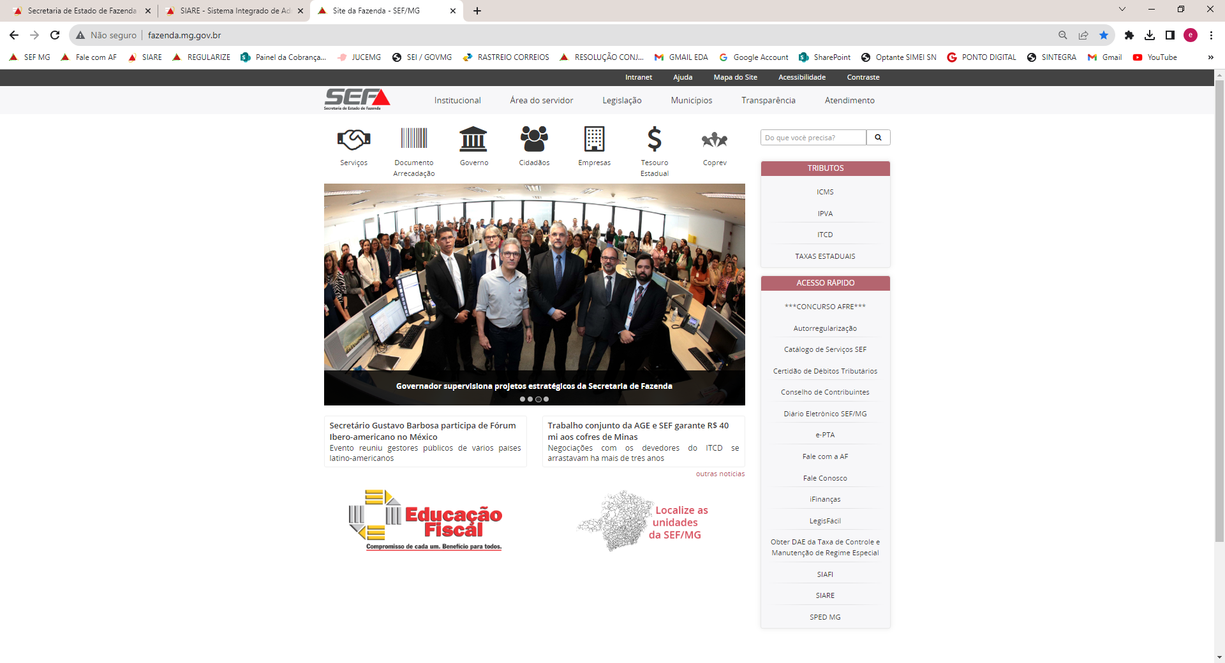

Clicar em Sistema Integrado da Administração da Receita Estadual (SIARE) conforme indicação abaixo:
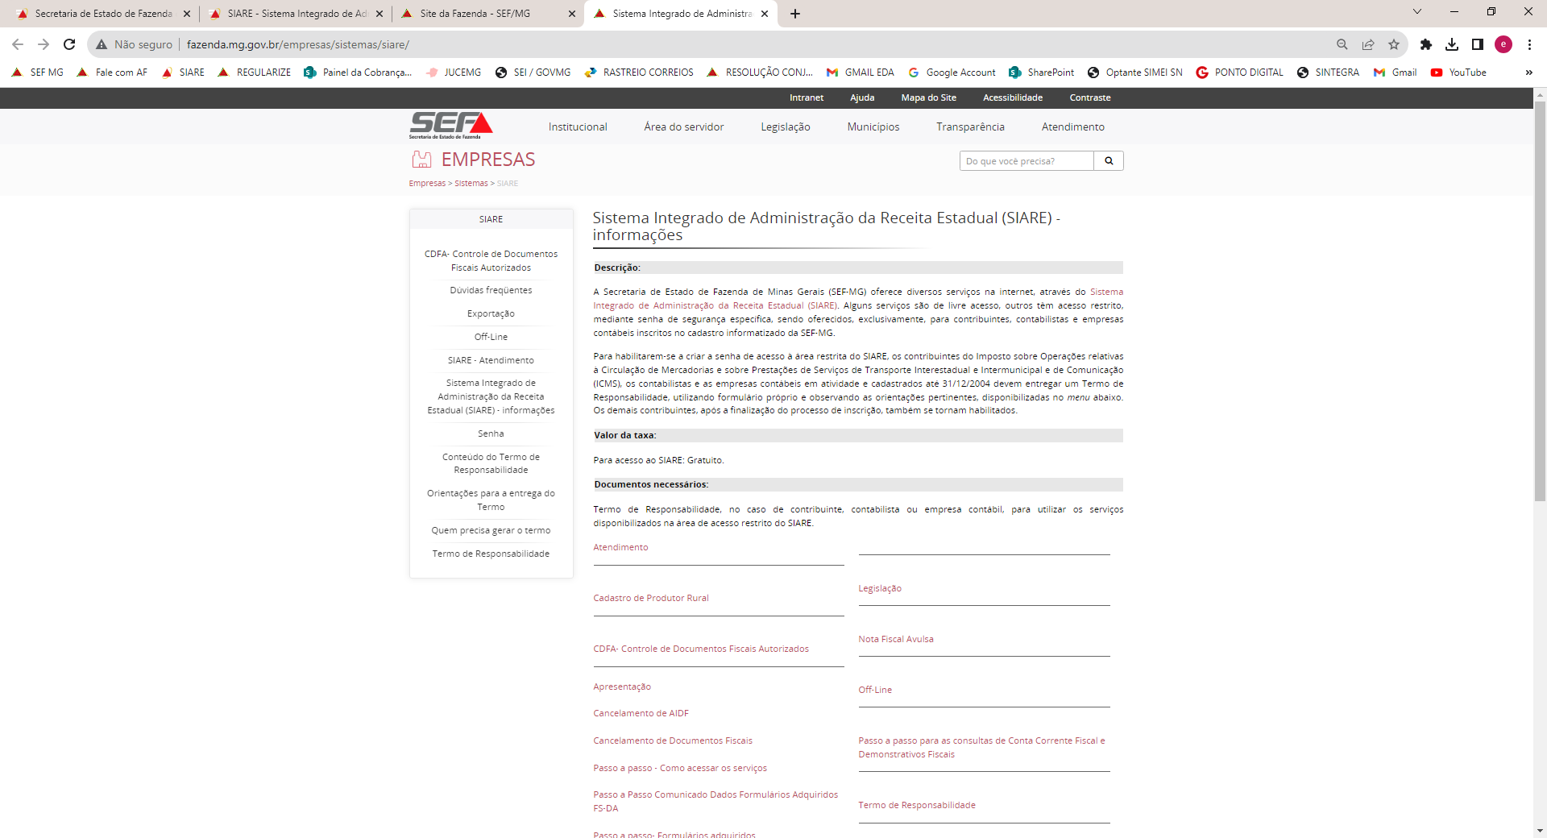

Passar o mouse sobre “Nota Fiscal Avulsa”, menu à esquerda da tela abaixo e clicar em “Requerer NFA” conforme indicação abaixo:
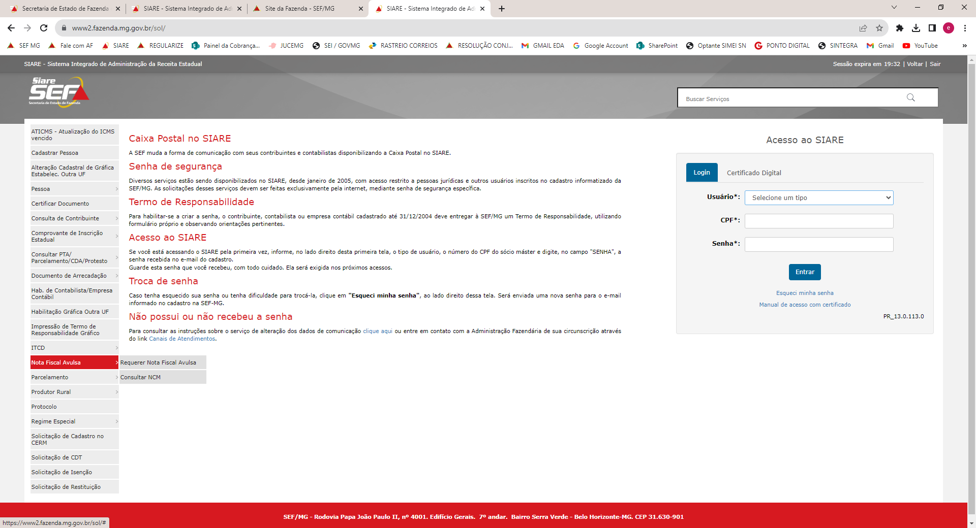

Marcar a opção “Microempreendedor Individual (MEI)” como tipo de requerente.

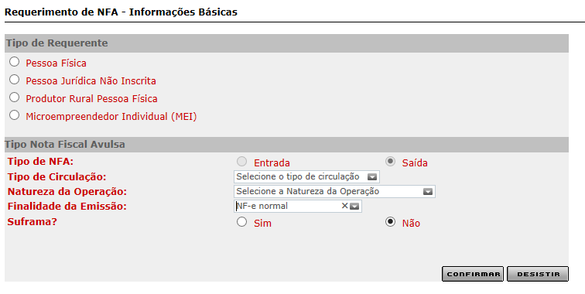
O “Tipo de NFA”, é apresentado default “saída”. Para requerer uma nota fiscal de “entrada” o MEI deve procurar a Administração Fazendária da SEF-MG. Veja no site o endereço das Administrações Fazendárias, link:
http://www.fazenda.mg.gov.br/secretaria/enderecos/admfazendaria.html

No “Tipo de Circulação”:
Se o destinatário da mercadoria for de Minas Gerais selecionar “Interna”;
Se o destinatário da mercadoria for de outro Estado selecionar “Interestadual”;
Se o destinatário da mercadoria for outro País selecionar “Exterior”;

Na “Natureza da Operação”:
As naturezas de operação mais utilizadas pelo “Microempreendedor Individual (MEI)” são:
Venda: Selecionar essa opção quando estiver vendendo alguma mercadoria.
Devolução: Selecionar essa opção se estiver devolvendo algo que recebeu para usar em uma prestação de serviço.
Prestação de Serviço de Transporte: Selecionar essa opção quando estiver prestando serviço de transporte (carreto).
Remessa: Selecionar essa opção quando estiver enviando algo para conserto, demonstração, feira ou exposição.
Retorno: Selecionar essa opção quando estiver enviando algo que recebeu para demonstração.
Temos também as naturezas de operações Prestação de Serviço, Anulação, Exportação, Industrialização, Lançamentos, Ressarcimento, Retorno, Transferência e Outras Saídas (selecionar essa opção quando não se enquadrar em nenhuma das anteriores).

Na “Finalidade de Emissão”: Existem 3 opções de finalidade: NF-e normal, NF-e de ajuste e Devolução de mercadoria.
Utilizar obrigatoriamente a finalidade “Devolução de mercadoria” quando a Natureza da Operação for DEVOLUÇÃO.
A finalidade “NF-e de ajuste” é utilizada somente para Produtor Rural Pessoa Física detentor de regime especial, em transferência de crédito.
A finalidade “NF-e normal” é utilizada para todas as outras operações realizadas pelo MEI

SUFRAMA: é apresentado o default “não”. Caso realize operação para SUFRAMA clicar em ‘sim”.

Após selecionar “Tipo de Requerente”, “Tipo de Circulação”, “Natureza da Operação” e Finalidade de Emissão” clique em “Confirmar”.

Após confirmar na tela anterior, será exiba a tela abaixo para seleção do Código Fiscal de Operações e Prestações. Selecione aquele que mais se enquadrar à sua situação.

Informe também a data da saída da mercadoria. Essa data pode ser a atual ou até 10 a contar da data atual.

Em ‘Venda para órgão Público’ marque a opção correspondente. Caso marque a opção ‘Sim‘ preencha o campo ‘Nota de Empenho’.

Clique na aba “Remetente/Destinatário”.

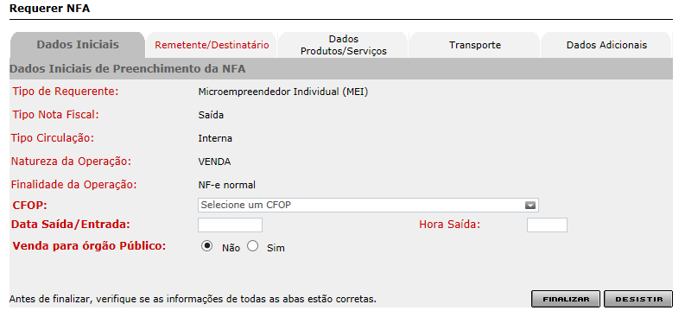

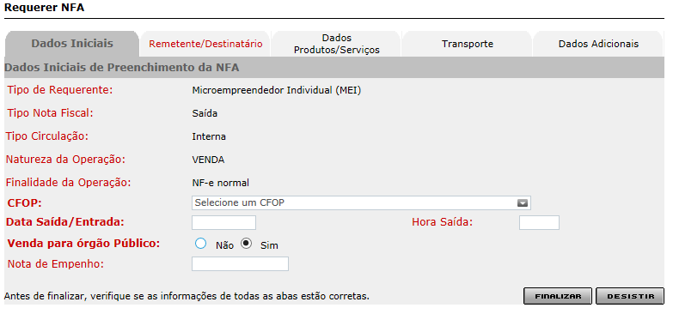

Na Aba Remetente/Destinatário, informe o número da inscrição do MEI que irá constar como remetente da mercadoria e clique em “Pesquisar”. Os dados do remetente serão recuperados da base da Secretaria de Estado de Fazenda.

Informe o e-mail do remetente.

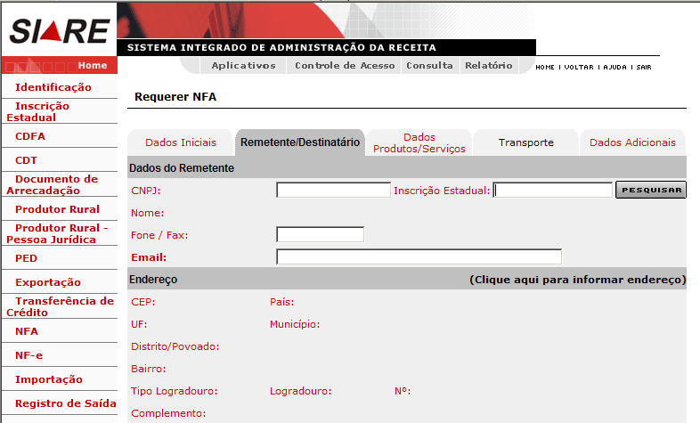

O sistema irá exibir a aba remetente/destinatário com os dados do remetente preenchidos:

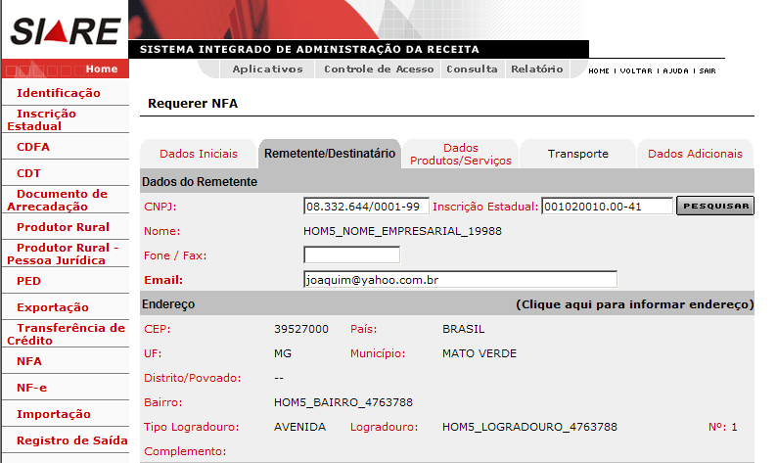

Vamos agora informar os dados do destinatário:

Informe o CNPJ ou o CPF ou a Inscrição Estadual do destinatário da mercadoria e clique em “Pesquisar”. Se pessoa física ou jurídica não inscrita em Minas Gerais, o nome da pessoa será recuperado da base da Receita Federal. Se o destinatário for um contribuinte seus dados serão recuperados na base da Secretaria de Estado de Fazenda.

Clique em “(Clique aqui para informar endereço)” e o sistema exibira uma tela para que o endereço seja informado a partir do CEP.

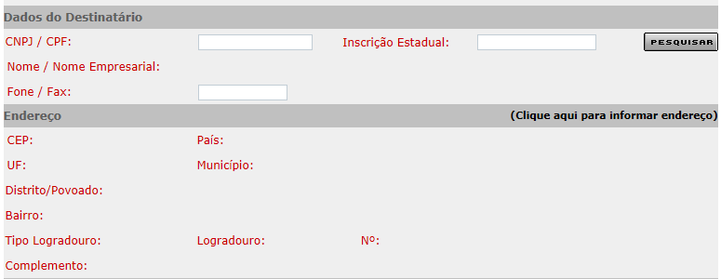

Tela para informação do endereço:

Informe o CEP e clique em “Pesquisar”.

Se o CEP for por logradouro o sistema irá recuperar os dados do endereço, bastando o requerente informar número e complemento.

Se o CEP for por município o sistema irá recuperar UF e município e o requerente deverá informar os demais campos do endereço.

Informado o endereço clique em “Selecionar”.

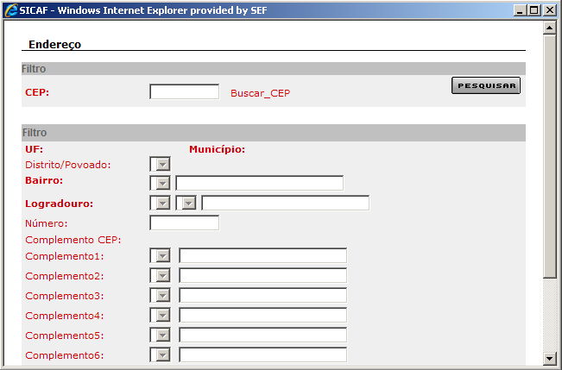

O sistema irá exibir a aba remetente/destinatário com os dados do remetente preenchidos.

No filtro Dados Complementares clique em Sim caso a operação se destine a consumidor final ou clique em Não caso a operação não se destine a consumidor final. No Campo Destinatário selecione o tipo sendo:

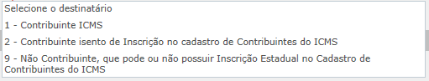

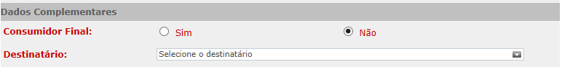

Se o transporte tiver início em município diferente do município do remetente da mercadoria, ou seja, se o remetente é de Belo Horizonte e a mercadoria for sair de Contagem, clique na “lupa”, conforme indicação abaixo, para informar o nome do município onde se iniciará o transporte.

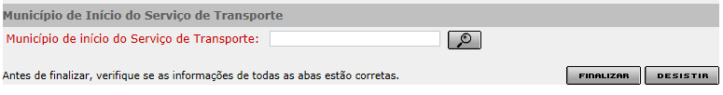

Tela para informação do município de início do serviço de transporte, se este for diferente do município do remetente da mercadoria.

Informe o nome ou parte do nome do município e clique em pesquisar.

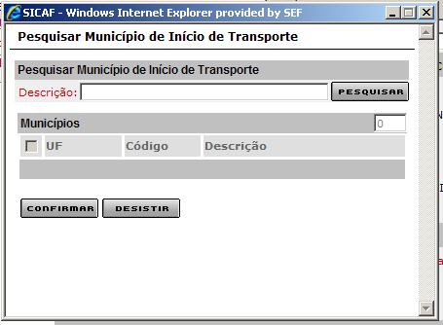

O sistema irá listar os municípios conforme a pesquisa.

Selecione um município e clique em “Confirmar”.

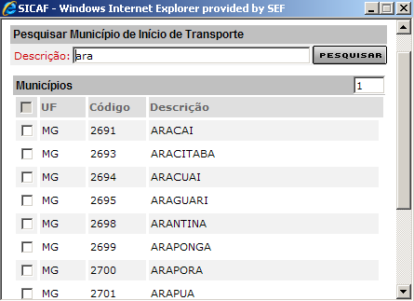

O sistema irá exibir a tela com o município selecionado.

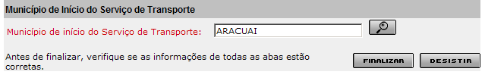

Clique na aba “Dados Produtos / Serviços”.

Clique no comando , conforme indicado abaixo, para abrir a tela para informar os dados das mercadorias.

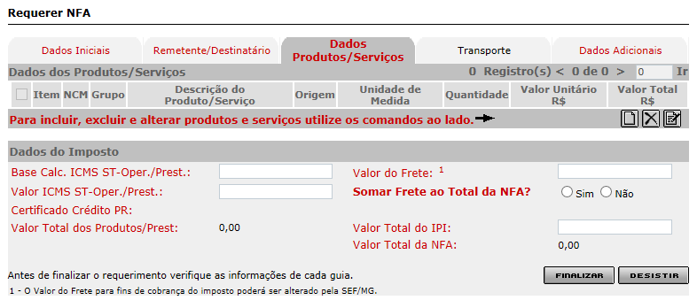

Na tela para inclusão de item, você seleciona o grupo, informa ou pesquisa o NCM, digita a descrição do produto, seleciona “Origem”, “Unidade de Medida”, “Quantidade” e “Valor Unitário” e clique em “Confirmar”.

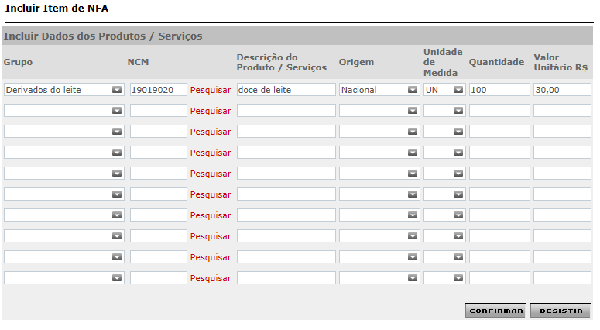
Na tela Consultar NCM pode-se efetuar a consulta por Código ou Descrição. A consulta por descrição pode ainda ser feita por palavra ou parte dela

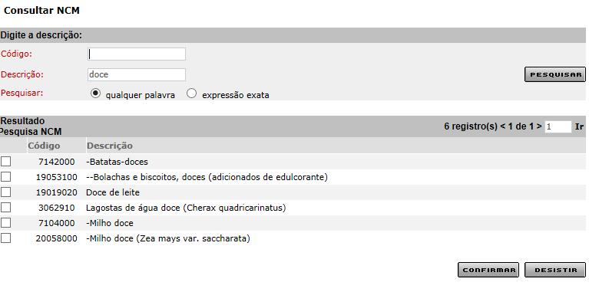

O sistema exibe a tela “Dados Produtos / Serviços” com os produtos informados:

Se o transporte da mercadoria não for feito pelo remetente ou pelo destinatário, informe o valor do frete.

Marque se deseja ou não que o valor do frete seja somado ao valor da nota fiscal.

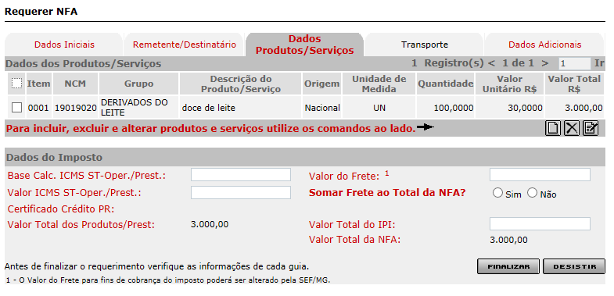

A aba “Transporte” somente ficará disponível para preenchimento se o município de início de transporte for diferente do município de endereço do destinatário da mercadoria.

Caso esteja disponível clique na aba “Transporte”:

Nos dados do transporte deverá marcar:

“Próprio” se o veículo a ser utilizado para transportar a mercadoria estiver registrado em nome do remetente ou do destinatário.

“Próprio /Outros” se o veículo a ser utilizado para transportar a mercadoria estiver registrado em nome de pessoa diversa do remetente ou do destinatário, mas um destes possuir contrato formal (locação, comodato, etc.) para utilização do veículo.

“De Terceiros” se o veículo a ser utilizado para transportar a mercadoria estiver registrado em nome de pessoa diversa do remetente ou do destinatário e também não possuir contrato formal (locação, comodato, etc.) para utilização do veículo.

“Tangido” se a mercadoria não for transportada e sim “tocada”. Aplica-se a animais.

Se o transporte for efetuado por terceiros, informar se já foi contratado ou não e também se o custo do frete será de responsabilidade do remetente, do destinatário ou de outra pessoa. Nesse caso informar o CPF ou CNPJ ou Inscrição Estadual dessa outra pessoa.

O frete “próprio”, “próprio / outros” e “de terceiros” (já contratado) exige a informação da identificação do transportador (CPF, CNPJ ou inscrição estadual) e placa ou RENAVAM do veículo.

Informe no quadro “Volumes”:

Quantidade: a Quantidade de volumes transportados;

Número: a numeração dos volumes transportados, quando for o caso;

Espécie: a espécie dos volumes transportados;

Peso Bruto: o peso bruto dos volumes transportados;

Marca: a marca dos volumes transportados, quando for o caso;

Peso Líquido: o peso líquido dos volumes transportados.

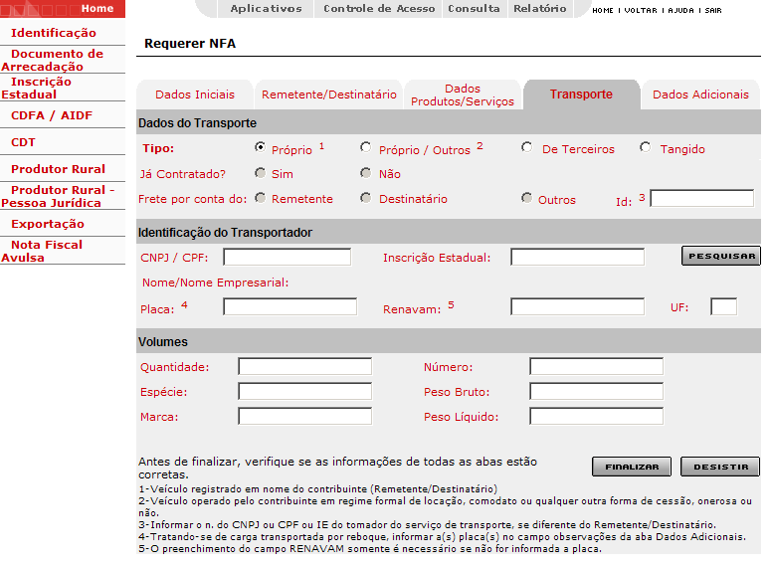

Clique na aba “Dados Adicionais”.

Essa aba somente será de preenchimento obrigatório se a mercadoria tiver origem vegetal (carvão, lenha, madeira), quando então deverá ser informado o número da licença ambiental expedida pelo Instituto Estadual de Florestas ou se a mercadoria tiver origem animal (gado) quando então deverá ser informada a Guia de Transporte Animal (GTA) expedida pelo Instituto Mineiro de Agropecuária (IMA).

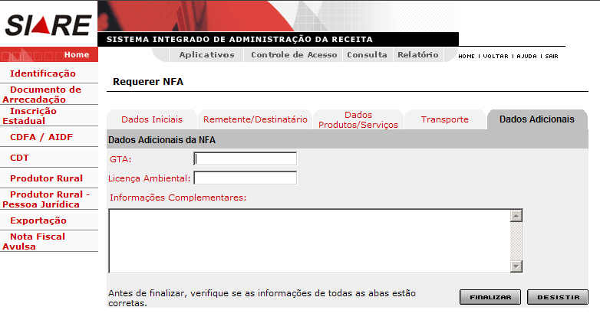

Preenchido os campos, clique em “Finalizar”.

Caso o requerimento de nota fiscal avulsa não dependa de análise do servidor da SEF, a nota poderá ser impressa ao término deste. Nesse caso é apresentada a mensagem “Sua Nota Fiscal já está disponível para impressão. O requerente clica em “Imprimir Nota Fiscal Avulsa” para imprimir a nota

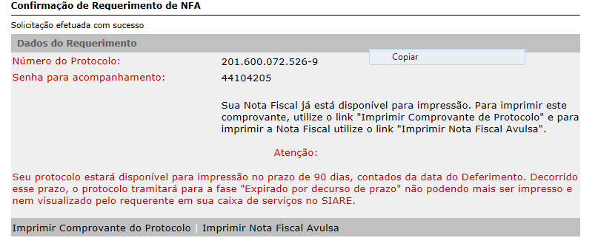

O requerente pode ainda imprimir o requerimento acessando o SIARE através do protocolo, CPF e senha fornecidos no momento do requerimento.

Clicar em SIARE conforme indicação abaixo:

Clicar em Sistema Integrado da Administração da Receita Estadual (SIARE) conforme indicação abaixo:

Selecione como “Tipo de Usuário” a opção “Protocolo”.

Informe o número do protocolo que foi gerado quando você finalizou o requerimento de nota fiscal avulsa.

Informe seu CPF.

Informe a senha de acompanhamento que foi gerada quando você finalizou o requerimento de nota fiscal avulsa.

Clique em “LOGIN”.

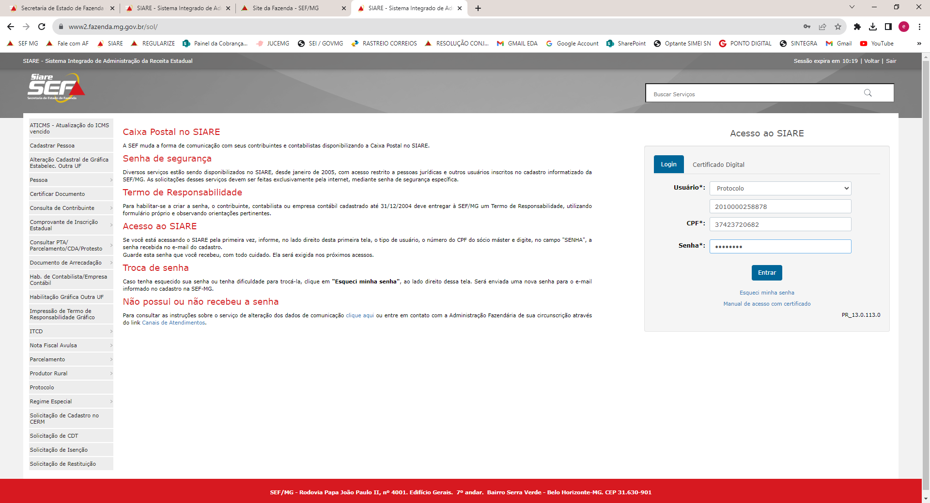

Selecione CONSULTA, Nota Fiscal Avulsa, informe o número do protocolo e clique em PESQUISAR. Será apresentado no filtro resultado a nota fiscal. Clique no botão para imprimir novamente a nota fiscal.

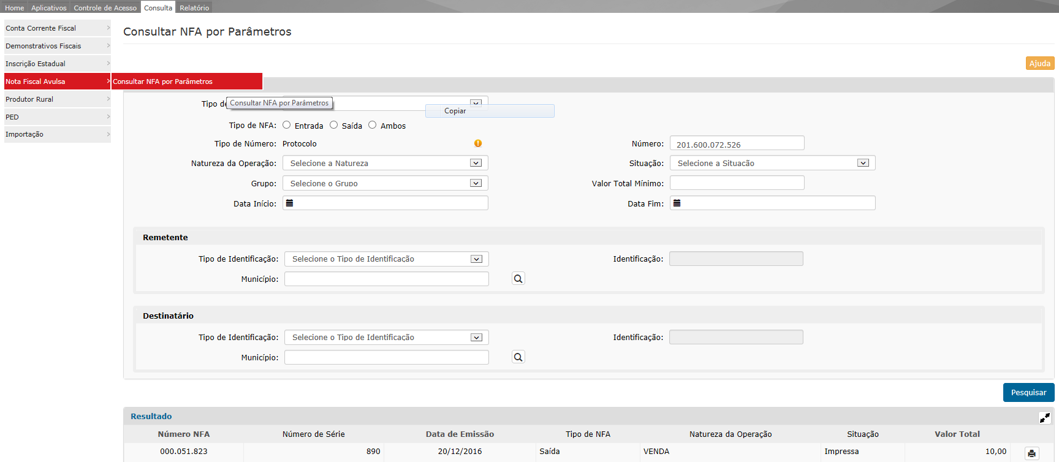

Caso o requerimento da nota fiscal dependa de análise do servidor da SEF, o sistema irá exibir uma tela com o número do protocolo e senha para acompanhamento do serviço.

Nessa tela temos também um link para impressão do comprovante de solicitação de serviços (protocolo).

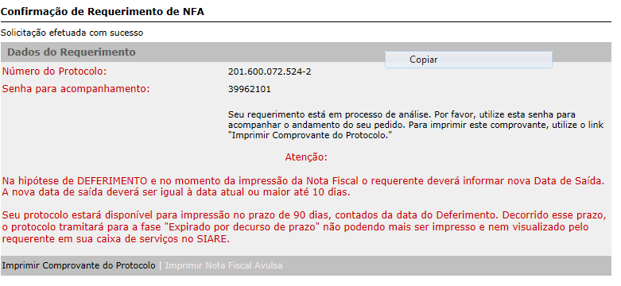

Comprovante de protocolo:

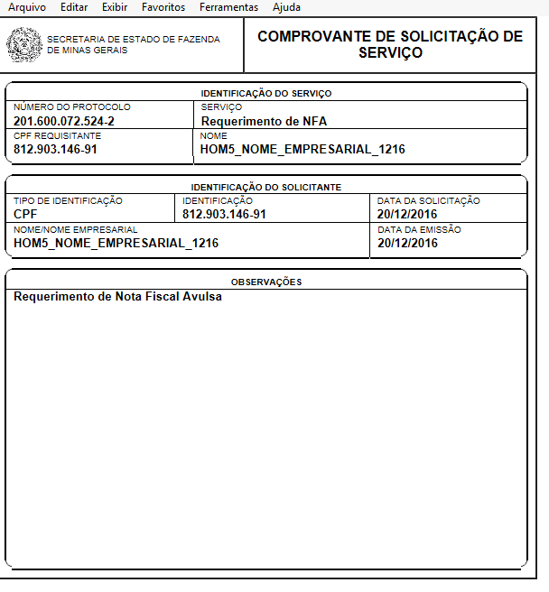

COMO ACOMPANHAR O SERVIÇO?

Acessar a página da Secretaria de Estado de Fazenda na internet. Endereço: www.fazenda.mg.gov.br

Clicar em SIARE conforme indicação abaixo:

Clicar em Sistema Integrado da Administração da Receita Estadual (SIARE) conforme indicação abaixo:

Selecione como “Tipo de Usuário” a opção “Protocolo”.

Informe o número do protocolo que foi gerado quando você finalizou o requerimento de nota fiscal avulsa.

Informe seu CPF.

Informe a senha de acompanhamento que foi gerada quando você finalizou o requerimento de nota fiscal avulsa.

Clique em “LOGIN”.

Selecione o protocolo e clique no comando .

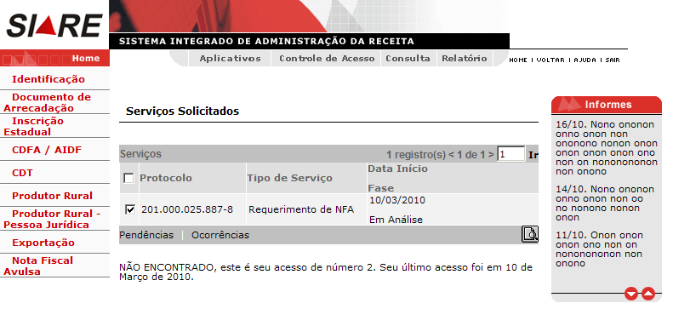

Na tela abaixo você poderá:

Consultar os dados do requerimento.

Visualizar o motivo de indeferimento (se o requerimento for indeferido).

Cancelar o requerimento (o requerimento somente não poderá ser cancelado se estiver na fase “impresso” ou “em análise” ou “indeferido”).

Visualizar NFA (se o requerimento estiver na fase deferido).

Imprimir NFA (se o requerimento estiver na fase deferido).

Imprimir DAE de ICMS da Operação (se estiver na fase “Deferido – Aguardando Pagamento do DAE” e se sobre a operação incidir ICMS).

Imprimir DAE de ICMS s/Serviço de Transporte (se estiver na fase “Deferido – Aguardando Pagamento do DAE” e se sobre o transporte incidir ICMS).

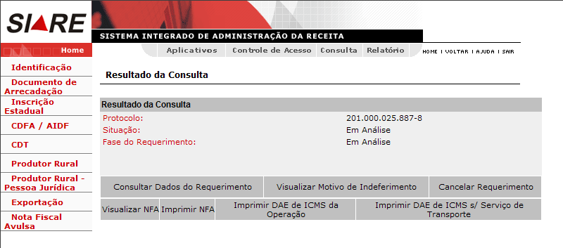
Observação: Se o deferimento do requerimento da nota fiscal avulsa ocorrer em data posterior à data de saída indicada no requerimento, quando o requerente acessar o sistema para verificar a situação do protocolo, terá que informar nova data de saída ou cancelar o requerimento. Informando nova data de saída e clicando em “Confirmar”, o sistema exibe a tela “Resultado da Consulta” (vide tela anterior).

